При подключении нескольких 1-фазных потребителей нужно учитывать - 1-я фаза (клемма) дает рабочую мощность 5кВт, 2-я фаза (клема) дает рабочую мощность 4кВт
МЕРЫ БЕЗОПАСНОСТИ
Перед дозаправкой топливом всегда останавливайте двигатель.
Не допускайте переполнения бензином и не устанавливайте генератор в наклонное положение из-за возможности разливания бензина. Оставьте воздушную прослойку над уровнем бензина.
Не курите во время дозаправки генератора бензином.
Удаляйте пролившийся бензин с генератора. Переместите генератор от места, где пролит бензин.
Смывайте топливо при попадании его на Вашу кожу или одежду.
Соблюдайте меры предосторожности при хранении топлива.
Избегайте вдыхания паров бензина.
Всегда закрывайте крышку топливного резервуара.
Выхлопы генератора могут быть очень горячими.
Избегайте размещения любых возгораемых материалов вблизи выхлопного отверстия.
Эксплуатируйте генератор только на улице при наличии хорошей вентиляции.
Соблюдайте меры безопасности и не допускайте присутствия детей и посторонних людей при работе генератора.
Не накрывайте генератор тканью или пластмассовым кожухом. Для работы двигателя необходимо наличие свободного доступа воздуха.
Не прикасайтесь к генератору мокрыми руками.
Не эксплуатируйте генератор в условиях повышенной влажности и вблизи источников воды.
Не соединяйте два генератора.
Не присоединяйте генератор к какому-либо промышленному источнику энергии.
Удостоверьтесь, что все используемые Вами удлинительные шнуры соответствуют требованиям безопасности, а также что они обладают достаточной нагрузочной способностью для выполнения требуемой работы.
ПРЕДОСТЕРЕЖЕНИЕ: Генератор предназначен только для наружного использования. Не используйте этот генератор внутри любых помещений и транспортных средствах. Генератор может стать причиной пожара. Никакие дополнительные модификации генератора, включая установку вентилятора не устранят опасности. Необходимо обеспечить оптимальное расстояние между генератором и окружающими его предметами не менее 1 м со всех сторон, даже если вы используете установку на улице.
ПРЕДОСТЕРЕЖЕНИЕ: Если генератор используется в качестве резервного источника электроэнергии, то в случае сбоя электросети, необходимо выполнить следующее:
Перед подключением генератора к электросистеме, необходимо с помощью главного прерывателя (главный выключателя), обслуживающего систему, отключить систему генератора от электросети. Не отключение генератора может вызвать повреждение генератора, а также может привести к смерти работников от удара электрическим током, в случае возобновления подачи электрической энергии в электросети.
ПРЕДОСТЕРЕЖЕНИЕ: Данная установка не имеет устройства гашения искры. Если генератор будет использоваться среди огнеопасных материалов типа сельскохозяйственных зерновых культур, леса, щёток, травы и т. д., то требуется дополнительная установка искрогасящего устройства.
ОПАСНОСТЬ: Бензиновый двигатель вырабатывает ядовитые пары углекислого газа, которые при вдыхании вредны для здоровья человека.

ПОДГОТОВКА И ПОРЯДОК РАБОТЫ
ВНИМАНИЕ: ПРОВЕРЯЙТЕ КОЛЛИЧЕСВО МАСЛА В ГЕНЕРАТОРЕ ПЕРЕД КАЖДОЙ ЭКСПЛУАТАЦИЕЙ.
Количество масла 1,1 литра.
При температуре ниже 0^{о}С масло SAE 10W или 10W-30, 10W-40. От 0^{о}С до 25^{о}С масло SAE 20W или 10W-30, 10W-40.
От 25^{о}С до 35^{о}С масло SA 30W или 10W-30, 10W-40. Свыше 35^{о}С масло SAE 40.
Согласно классификации масел по API (Американский нефтяной институт). Рекомендуется использовать масла “SE” или “SF”.
Датчик масла генератора срабатывает только при низком уровне масла, генератор может отключиться или не запуститься, если уровень масла слишком низок.
ВНИМАНИЕ: Перед присоединением каких-либо проводов просьба удостовериться, что нагрузка на генератор находится в пределах нагрузочной способности, указанной в таблице.
Просьба удостовериться также, что провод и его нагрузочная способность удовлетворяют выполняемой работе.

ЭКСПЛУАТАЦИЯ ГЕНЕРАТОРА
ПЕРЕД ЗАПУСКОМ:
- Внимание: Генератор поставляется без масла в картере. Работа генератора без масла может привести к
разрушению двигателя.
- Внимание: Скорость генератора была установлена на производстве, что обеспечивает безопасную работу.
Изменение уже установленной скорости может привести к перегреву установки и вызвать пожар. Никогда не пытайтесь "ускорить" двигатель, чтобы повысить производительность. И напряжение, и частота выйдут за пределы допустимых норм, что подвергнет опасности подключенные устройства и жизнь обслуживающего персонала.
- Внимание: Пред запуском генератора необходимо отключить от генератора любые подключенные
приборы, чтобы предотвратить их повреждение.
- Внимание: Никогда не заправляйте генератор в работающем состоянии. Убедитесь, что генератор не
работает. (Это - серьезный риск для возникновения пожара).
ВКЛЮЧЕНИЕ И ВЫКЛЮЧЕНИЕ ГЕНЕРАТОРА ПРИ ЭЛЕКТРИЧЕСКОМ СТАРТЕРЕ.
- Откройте топливный вентиль.
- Закройте рычаг дросселя (вытянуть рычаг дросселя на себя).
- Поверните ключ в положение ON сразу после запуска двигателя. Не используйте электрический стартер более 5 секунд беспрерывно. Если двигатель не запускается, выключите его и подождите 10 секунд, прежде, чем запустить его снова.
- После запуска двигателя откройте рычаг дросселя (задвинуть рычаг дросселя от себя)

ЗАПУСК БЕНЗИНОВОГО ГЕНЕРАТОРА ПРИ РУЧНОМ СТАРТЕРЕ
СТАРТ ДВИГАТЕЛЯ:
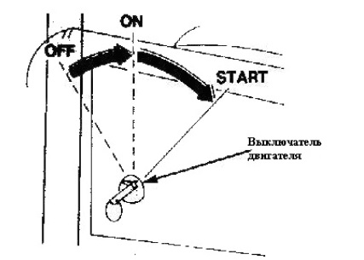
Отсоедините от генератора все подключенные приборы. • Откройте топливный клапан выключателя.
- Залейте масло по нижнему краю заливной горловины.
- Снимите крепежно-транспортировочные уголки - 2 шт (крепление между рамой и двигателем)
- Откройте топливный вентель
- Закройте рычаг дросселя (вытянуть рычаг дросселя на себя)
. Переведите выключатель двигателя в положение “включено”.

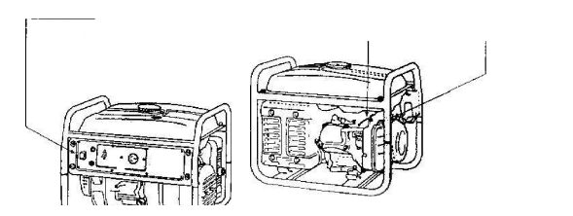
усилия соттративления удерживая пусковой тросик в в натянутом положении, резко потяните пусковой тросик на полный взмах руки
Дайте двигателю поработать в холостую (примерно 5минут), пока он не нагреется, затем переведите рычаг дросселя в открытое положение.
Присоедините шнур питания и переведите переключатель переменного тока в положение “включено”
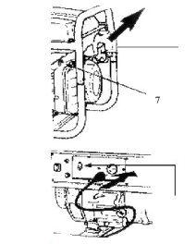
ПОДКЛЮЧЕНИЕ ЭЛЕКТРОПРИБОРОВ:
- Дать двигателю возможность нагреться и стабилизировать свою работу в течение приблизительно пяти
минут после старта.
- Выберите требуемое напряжение 120/240 В, однофазный режим, 50 герц, режим переменного тока. НЕ
ПЕРЕГРУЖАЙТЕ ГЕНЕРАТОР. Сложите номинальные мощности всех приборов, которые будут подключены одновременно. Суммарная мощность подключаемых электроприборов не должна превышать номинальную мощность генератора.

